МІНІСТЕРСТВО ОСВІТИ І НАУКИ УКРАЇНИ

Дніпровський національний університет
залізничного транспорту імені академіка В. Лазаряна

Кафедра «Комп'ютерні інформаційні технології»

Лабораторна робота №3
з дисципліни «Конструювання програмного забезпечення»

на тему: «Вивчення методів створення баз даних в системі Пролог»

Виконав:
студент гр.ПЗ1911
Сафонов Д.Є.
Прийняв:
Іванов О.П.

Дніпро, 2021
Тема. Вивчення методів створення баз даних в системі Пролог.
Завдання.
Варіант 5.
Університет:
- ректор
- проректор
- факультет
  - кафедра(гуманітарна/технічна/спеціальна)
    - лабораторія
Програма керування динамічними базами даних повинна мати такі функції:
- зчитування динамічних даних з файлу
- збереження динамічної бази даних у файлі
- переглядання бази даних
- поповнення динамічної бази даних
- видалення вказаного запису з бази даних
- вибірка деяких записів за заданою умовою
Текст програми. github

Опис реляційних зв'язків, прийнятих для бази даних
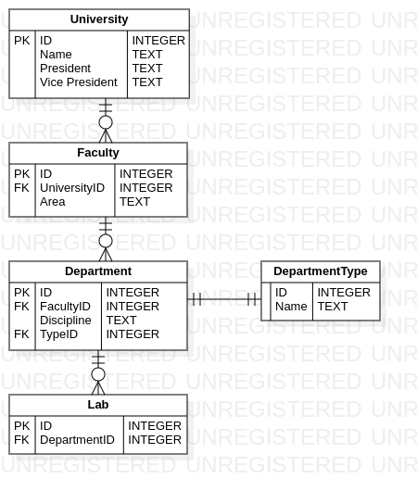Рисунок 1: Опис сутностей та зв'язків між ними

Аналіз результатів і висновки
Способи контролю логічного виводу

